|  |
| --- |
| **ИНСТРУКЦИЯ ПО ЭКСПЛУАТАЦИИ** |
|  |

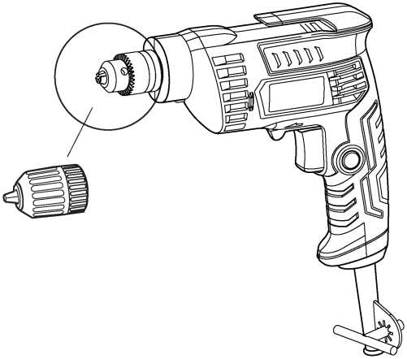

Изображения, рисунки и фотографии могут немного отличаться из-за постоянного улучшения продукта, см. конструкцию вашего устройства

|  |  |  |
| --- | --- | --- |
| **KJZ06-13K** |  |  |
| **Дрель электрическая RU** | | |

**ОБЩИЕ РЕКОМЕНДАЦИИ**

**ПО БЕЗОПАСНОСТИ ПРИ РАБОТЕ**

**С ЭЛЕКТРОИНСТРУМЕНТОМ**

**ПРЕДУПРЕЖДЕНИЕ! Ознакомьтесь со всеми рекомендациями по безопасному проведению работ, инструкциями, иллюстрациями и спецификациями для данного инструмента.** *Несоблюдение приведенных ниже инструкций может привести к поражению электрическим током, пожару и/или тяжелым травмам.*

**Сохраните все правила безопасности и инструкции для обращения в будущем.**

*Во всех правилах безопасности термин «электроинструмент» означает работающий от сети (проводной) или аккумулятора (беспроводной) электрический инструмент.*

**1) Безопасность на рабочем месте**

1. **Содержите рабочее место в чистоте, обеспечьте достаточное освещение.** В условиях загроможденности или плохого освещения возрастает риск несчастных случаев.
2. **Не пользуйтесь электроинструментами во взрывоопасной атмосфере, например, вблизи огнеопасных жидкостей, газов или пыли.** *В электроинструментах возможно образование искр, что может привести к возгоранию пыли или газов.*
3. **Следите за тем, чтобы посторонние лица находились на безопасном расстоянии от работающего электроинструмента.** *Не отвлекайтесь во время работы с электроинструментом, это может привести к потере управления.*

**2) Электрическая безопасность**

1. **Вилка питания должна подходить к разъему электропитания.** **Ни в коем случае не вносите никаких изменений в конструкцию вилки питания.** **Не используйте переходники для заземляемого (зануляемого) электроинструмента.** *Использование оригинальных вилок и подходящих разъемов питания снижает риск поражения электрическим током.*
2. **Не прикасайтесь к заземленным или зануленным поверхностям: трубам, радиаторам, решеткам и холодильникам.** *При заземлении или занулении тела оператора возрастает риск поражения электрическим током.*
3. **Не допускайте попадания капель дождя или воздействия влажного воздуха на электроинструмент.** *При попадании воды внутрь электроинструмента возрастает риск поражения электрическим током.*
4. **Не допускайте неправильного использования шнура питания.** **Ни в коем случае не носите и не тяните электроинструмент за шнур питания, не вытягивайте вилку из розетки, держась за шнур питания.** **Не допускайте воздействия тепла, масла, острых краев или подвижных частей на шнур питания.** *При повреждении или запутывании шнура питания возрастает риск поражения электрическим током.*
5. **При работе с электроинструментом на открытом воздухе используйте удлинитель, рассчитанный на применение на открытом воздухе.** *Использование шнура питания, рассчитанного на применение на открытом воздухе, снижает риск поражения электрическим током.*
6. **Если не удается избежать использования электричества во влажной атмосфере, используйте источник питания с устройством защитного отключения (УЗО).** *Применение УЗО снижает риск поражения электрическим током.*

**3) Личная безопасность**

1. **Будьте внимательны, следите за тем, что делаете, и правильно используйте электроинструмент.** **Не пользуйтесь электроинструментом в уставшем состоянии или под воздействием алкоголя, наркотиков или медицинских препаратов.** *Даже кратковременное снижение внимания при работе с электроинструментом может привести к серьезной травме.*
2. **Пользуйтесь средствами индивидуальной защиты.** **Всегда используйте средства защиты глаз.** *Использование защитного оборудования, такого как пылезащитная маска, противоскользящая защитная обувь, жесткая каска или средства защиты органов слуха, соответствующего условиям работы, снижает производственный травматизм.*
3. **Примите меры против непреднамеренного пуска.** **Перед подключением к источнику питания и/или аккумулятору, поднятием или переноской инструмента убедитесь в том, что его выключатель находится в положении «ВЫКЛ».** *При переноске электроинструмента с пальцем на переключателе или подача питания на устройство с выключателем в положении «ВКЛ» повышает риск несчастного случая.*
4. **Перед включением питания электроинструмента обязательно уберите с него все регулировочные и гаечные ключи.** *Если оставить на вращающейся части электроинструмента гаечный или регулировочный ключ, это может привести к несчастному случаю.*
5. **Не пытайтесь тянуться к месту сверления.** **Всегда сохраняйте устойчивое положение.** *Это позволит сохранить контроль над электроинструментом в непредвиденных обстоятельствах.*
6. **Носите подходящую одежду.** **Снимите все свободные элементы одежды и ювелирные украшения.** *Следите за тем, чтобы длинные волосы, элементы одежды и перчатки находились на безопасном расстоянии от движущихся частей и не могли попасть в них.*
7. **Если инструмент соединен с контейнером для сбора пыли, убедитесь в правильности соединения.** *Пылесборник уменьшает связанные с пылью опасности.*
8. **Не допускайте расслабленности после частого использования инструментов и игнорирования правил безопасности.** *Неосторожное использование за долю секунды может привести к серьезной травме.*

**4) Применение электроинструмента и уход за ним**

1. **Не прикладывайте к электроинструменту силу.** **Используйте подходящий для конкретной задачи электроинструмент.** *Это обеспечит лучшее и безопасное выполнение работы со скоростью, на которую рассчитан инструмент.*
2. **Не пользуйтесь электроинструментом с неисправным выключателем.** *Любой электроинструмент, которым невозможно управлять при помощи выключателя, представляет опасность и требует ремонта.*
3. **Перед регулировкой, сменой рабочей части или отправкой на хранение обязательно выньте вилку питания из розетки и/или отсоедините аккумулятор, если он съемный, от инструмента.** *Это снизит риск случайного запуска электроинструмента.*
4. **Если вы не пользуетесь электроинструментом, храните его недоступном для детей месте, не позволяйте использовать электроинструмент лицам, не знакомым с ним или не ознакомленным с содержанием настоящей инструкции.** *Электроинструмент в руках неподготовленного оператора представляет опасность.*
5. **Обеспечьте техническое обслуживание электроинструмента и аксессуаров.** **Проверяйте его на предмет смещения или сцепления подвижных частей, поломки частей и на наличие других условий, способных повлиять на работу электроинструмента.** **При обнаружении повреждения обязательно сперва отремонтируйте электроинструмент, прежде чем использовать его дальше.** *Ненадлежащее техническое обслуживание инструментов является частой причиной несчастных случаев.*
6. **Следите за остротой и чистотой режущих инструментов.** *Правильный уход за режущими инструментами с острыми режущими кромками предотвращает заедание и улучшает контроль.*
7. **Используйте электроинструмент, принадлежности и насадки строго в соответствии с настоящей инструкцией, учитывая условия эксплуатации и характер выполняемой работы.** *Использование электроинструмента не по назначению может быть опасным.*
8. **Прочно удерживайте электроинструмент за рукоятку, поверхность которой должна быть сухой, чистой, без следов смазочных материалов.** *Скользкая рукоятка и поверхности захвата не обеспечивают надежную работу и сохранение контроля над инструментом в аварийных ситуациях.*

**5) Техническое обслуживание**

1. **Обслуживание электроинструмента должно выполняться квалифицированным специалистом с использованием только оригинальных запасных частей.** *Это обеспечивает безопасность электроинструмента после технического обслуживания.*

**Предупреждения об опасности при сверлении**

**Правила техники безопасности при выполнении всех видов работ**

1. **Во время работы в местах, где режущие части инструмента могут вступить в контакт со скрытой электропроводкой или электрическим кабелем самого инструмента, держите инструмент только за специально предусмотренные изолирующие рукоятки.** *Насадки для резки, вступая в контакт с находящейся под напряжением электропроводкой, могут передавать напряжение на открытые металлические части электроинструмента, подвергая оператора опасности поражения электрическим током.*

**2) Инструкции по технике безопасности при использовании длинных бит**

1. **Никогда не превышайте максимальную скорость биты сверла.** *На более высоких скоростях бита может искривиться, если будет свободно вращаться, не касаясь обрабатываемой детали, что приведет к травме.*
2. **Всегда начинайте сверление на низкой скорости. Наконечник биты при этом должен касаться обрабатываемой детали.** *На более высоких скоростях бита может искривиться, если будет свободно вращаться, не касаясь обрабатываемой детали, что приведет к травме.*
3. **Прикладывайте усилие только в направлении биты, не нажимайте сильно.** *Биты могут искривиться, что приведет к поломке, потере контроля и травме.*

**Символ**

|  |  |
| --- | --- |
|  | ВНИМАНИЕ |
|  | Чтобы снизить риск травмы, пользователь должен прочитать руководство по эксплуатации перед началом работы. |
|  | Всегда используйте средства защиты глаз. |

---------------------------------------------------------------------------------------------------------------------------------------------------------------------------------------------------

**ТЕХНИЧЕСКИЕ ХАРАКТЕРИСТИКИ**

Данный инструмент представляет собой ручную электрическую дрель, работающую от однофазного электродвигателя последовательного возбуждения. Подходит для сверления металлов, пластика и дерева или подобных материалов в обычных условиях.

Рабочие характеристики инструмента приведены в таблице ниже:

|  |  |  |  |
| --- | --- | --- | --- |
| **Модель** | | **KJZ03-6** | **KJZ03-6K** |
| Номинальная потребляемая мощность | | 710 Вт | |
| Частота вращения шпинделя | | 0-2800 об/мин | |
| Максимальный диаметр сверления | Сталь | Ø13 мм | |
| Дерево | Ø20 мм | |
| Масса нетто | | 1,7 кг | |

※ В связи с продолжающейся программой исследований и разработок, приведенные здесь технические характеристики могут быть изменены без предварительного уведомления.

**ОБЩЕЕ ОПИСАНИЕ**

* **Порядок включения и выключения**

Для запуска инструмента просто нажмите и не отпускайте триггерный переключатель. При усилении нажатия триггерного переключателя скорость повышается. Для непрерывного режима работы нажмите триггерный переключатель, затем кнопку блокировки. Чтобы остановить инструмент в заблокированном положении, полностью выжмите и отпустите триггерный переключатель.

**\*ОСТОРОЖНО!**

**Перед подключением инструмента всегда проверяйте, что триггерный переключатель работает надлежащим образом и возвращается в положение «ВЫКЛ», если его отпустить.**

Направление вращения можно изменить, нажав реверсивный переключатель, расположенный над триггерным переключателем. Патрон будет вращаться по часовой стрелке, если реверсивный переключатель установлен в положение «А», и против часовой стрелки, если установлен в положение «В».

**\*ОСТОРОЖНО!**

**Всегда проверяйте направление вращения перед использованием.** **Изменение направления вращения до полной остановки инструмента может привести к его повреждению.**

|  |  |
| --- | --- |
|  | 1. Реверсивный переключатель  2. Триггерный переключатель  3. Кнопка блокировки |

**ОПИСАНИЕ РАБОТЫ**

* **Установка или снятие сверла**

**\*ОСТОРОЖНО!** **Перед установкой или снятием биты всегда проверяйте, что инструмент отключен от источника питания.**

**1.** **Ключевой патрон**

Чтобы установить сверло, ослабьте зажимной патрон и вставьте сверло насколько возможно глубже. Затяните патрон рукой. Разместите патронный ключ так, чтобы он оказался во всех трех лунках, и затяните, повернув по часовой стрелке. Убедитесь, что все три лунки в патроне сошлись равномерно.

Чтобы снять сверло, поверните патронный ключ против часовой стрелки на одну лунку, ослабьте, повернув против часовой стрелки рукой.

|  |  |
| --- | --- |
|  | 1. Затягивание  2. Ослабление  3. Патронный ключ  4. Зажимной патрон |

**2.** **Бесключевой зажимной патрон**

Вставьте сверло в патрон насколько возможно глубже. Удерживая стопорное кольцо, затяните, поворачивая стопорную втулку по часовой стрелке. Сверло будет затянуто.

Чтобы снять сверло, поверните стопорную втулку против часовой стрелки.

|  |  |
| --- | --- |
|  | 1. Сверло  2. Затягивание  3. Стопорная муфта  4. Стопорное кольцо |

* **Удерживание инструмента**

Во время работы держите инструмент только за рукоятку.

* **Операция сверления**

При сверлении в дереве, наилучшие результаты достигаются при использовании сверл для дерева, оснащенных направляющим винтом. Направляющий винт упрощает сверление, удерживая сверло в обрабатываемой детали. Во избежание соскальзывания сверла при начале сверления, сделайте углубление с помощью кернера и молотка в точке сверления. Вставьте острие сверла в выемку и начните сверлить. При сверлении металлов используйте смазку для резки. Исключение составляют чугун и латунь, которые надо сверлить насухо.

**\*ОСТОРОЖНО!**

1. Чрезмерное нажатие на инструмент не ускорит сверление. На самом деле, чрезмерное давление только повредит наконечник сверла, снизит производительность инструмента и сократит срок его службы.
2. Когда просверливаемое отверстие становится сквозным, на инструмент/сверло воздействует значительная сила. Крепко удерживайте инструмент и будьте осторожны, когда сверло начинает проходить сквозь обрабатываемую деталь.
3. Всегда закрепляйте небольшие обрабатываемые детали в тисках или подобном зажимном устройстве.
4. Не допускайте сверления материалов, в которых предполагается наличие скрытых гвоздей или других предметов, которые могут привести к искривлению или поломке бит.

* **Поясная пряжка**

При выполнении работ на высоте выключите инструмент и повесьте сбоку, закрепив пряжкой.



**ТЕХНИЧЕСКОЕ ОБСЛУЖИВАНИЕ**

**\*ОСТОРОЖНО!**

**Перед проведением осмотра или технического обслуживания выключите инструмент и выньте вилку из розетки.**

* **Замена графитовых щеток**

Регулярно снимайте графитовые щетки для проверки. Замена выполняется обеих графитовых щеток одновременно.

Используйте только идентичные графитовые щетки.

Снимите кожух рукоятки, ослабив винты с помощью отвертки. Снимите и замените изношенные графитовые щетки. Подсоедините новые щеткодержатели к статору, установите кожух рукоятки на место и затяните винты.

* **Техническое обслуживание электродвигателя**

Обмотка электродвигателя – это самое «сердце» электроинструмента. Следите за тем, чтобы обмотка не была повреждена и/или на нее попало масло или вода.

**※** Во избежание опасности травмирования замена электрошнура должна выполняться только производителем или его представителем.

ПОЯСНЕНИЯ К ЧЕРТЕЖУ ОБЩЕГО ВИДА

|  |  |  |  |
| --- | --- | --- | --- |
| 1 | Регулировочный винт | 19 | Конденсатор 0,33 пФ |
| 2 | Патронный ключ | 20 | Вилка |
| 2a | Зажимной патрон в сборе | 21 | Патронный ключ |
| 3 | Шпиндель | 22 | Выключатель |
| 4 | Шариковый подшипник | 23 | Место под шильду |
| 5 | Пружинное кольцо для вала | 24 | Правая часть корпуса |
| 6 | Зубчатая передача | 25 | Винт |
| 7 | Шариковый подшипник | 26 | Стопорное кольцо |
| 8 | Шариковый подшипник | 27 | Резиновый колпачок |
| 9 | Статор | 28 | Провод |
| 10 | Якорь | 29 | Провод |
| 11 | Шариковый подшипник | 30 | Провод |
| 12 | Левая часть корпуса | 31 | Провод |
| 13 | Спиральная пружина | 32 | Провод |
| 14 | Щеткодержатель |  |  |
| 15 | Щеткодержатель |  |  |
| 16 | Графитовая щетка |  |  |
| 17 | Винт |  |  |
| 18 | Защитное устройство шнура |  |  |

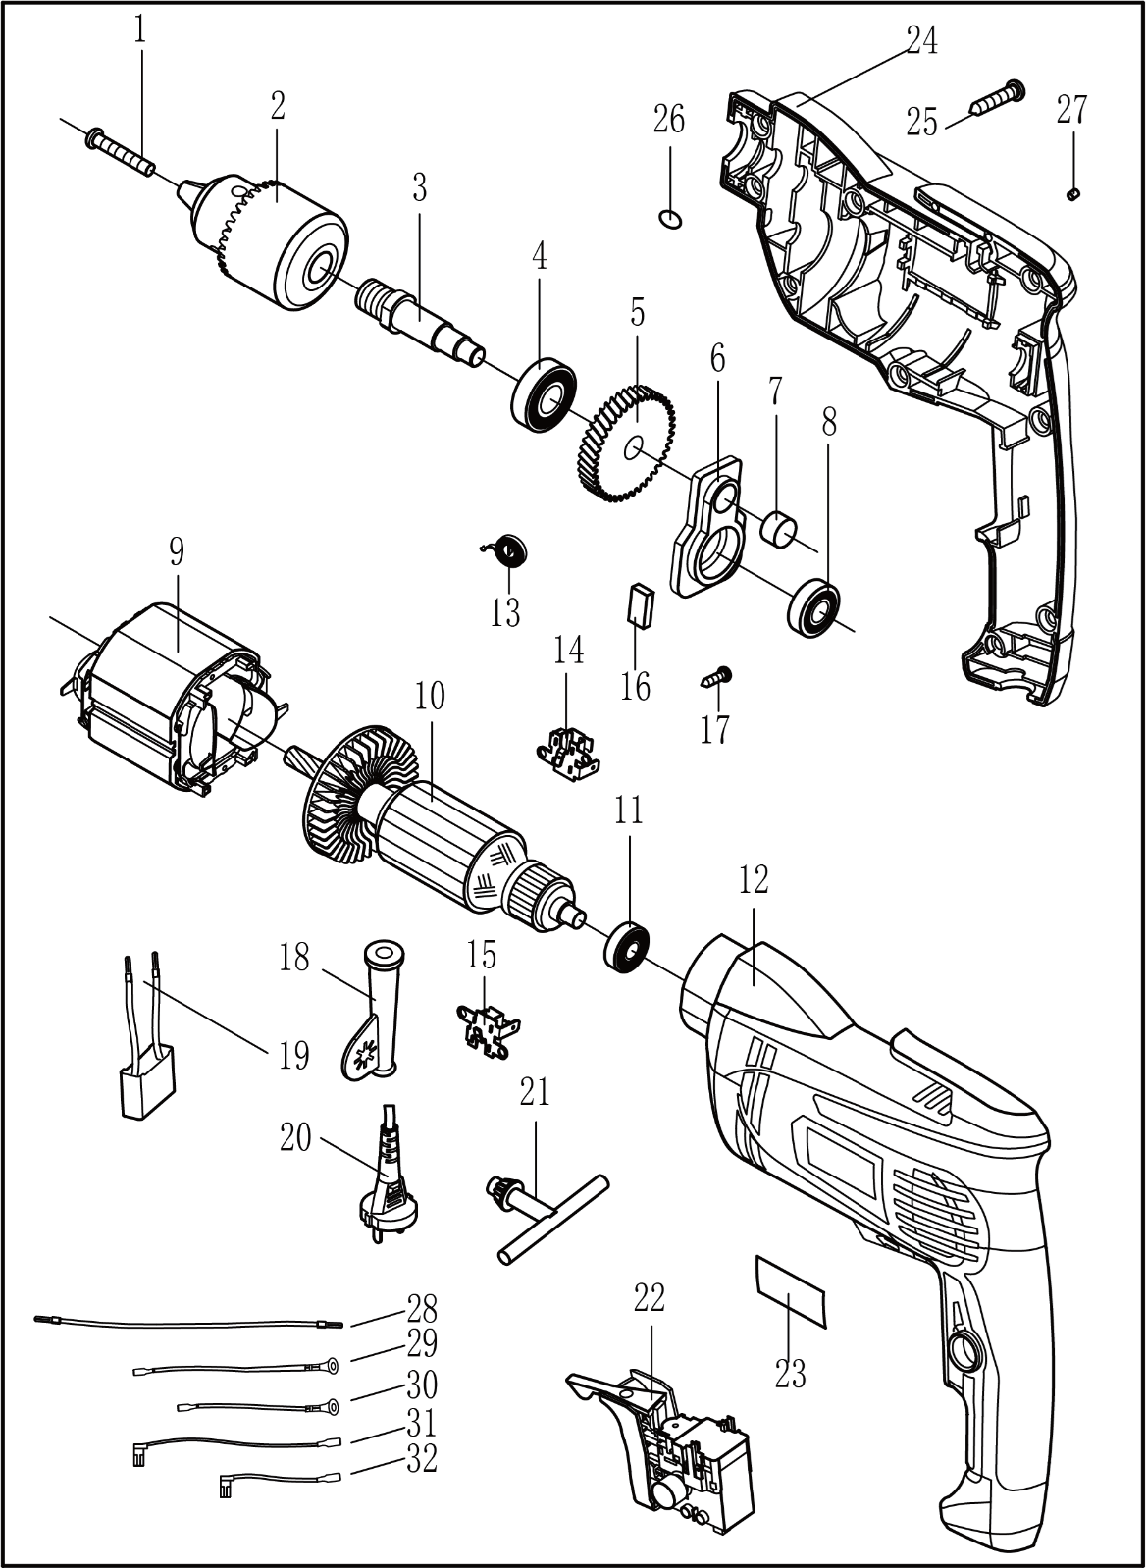

JIANGSU DONGCHENG M&E TOOLS CO., LTD,

адрес: Power Tools Industrial Park of Tianfen, Qidong City, Jiangsu

Province,China.

+86-(400-182-5988)

https://dcktool.ru/

90040600818/2023,01/NO.1